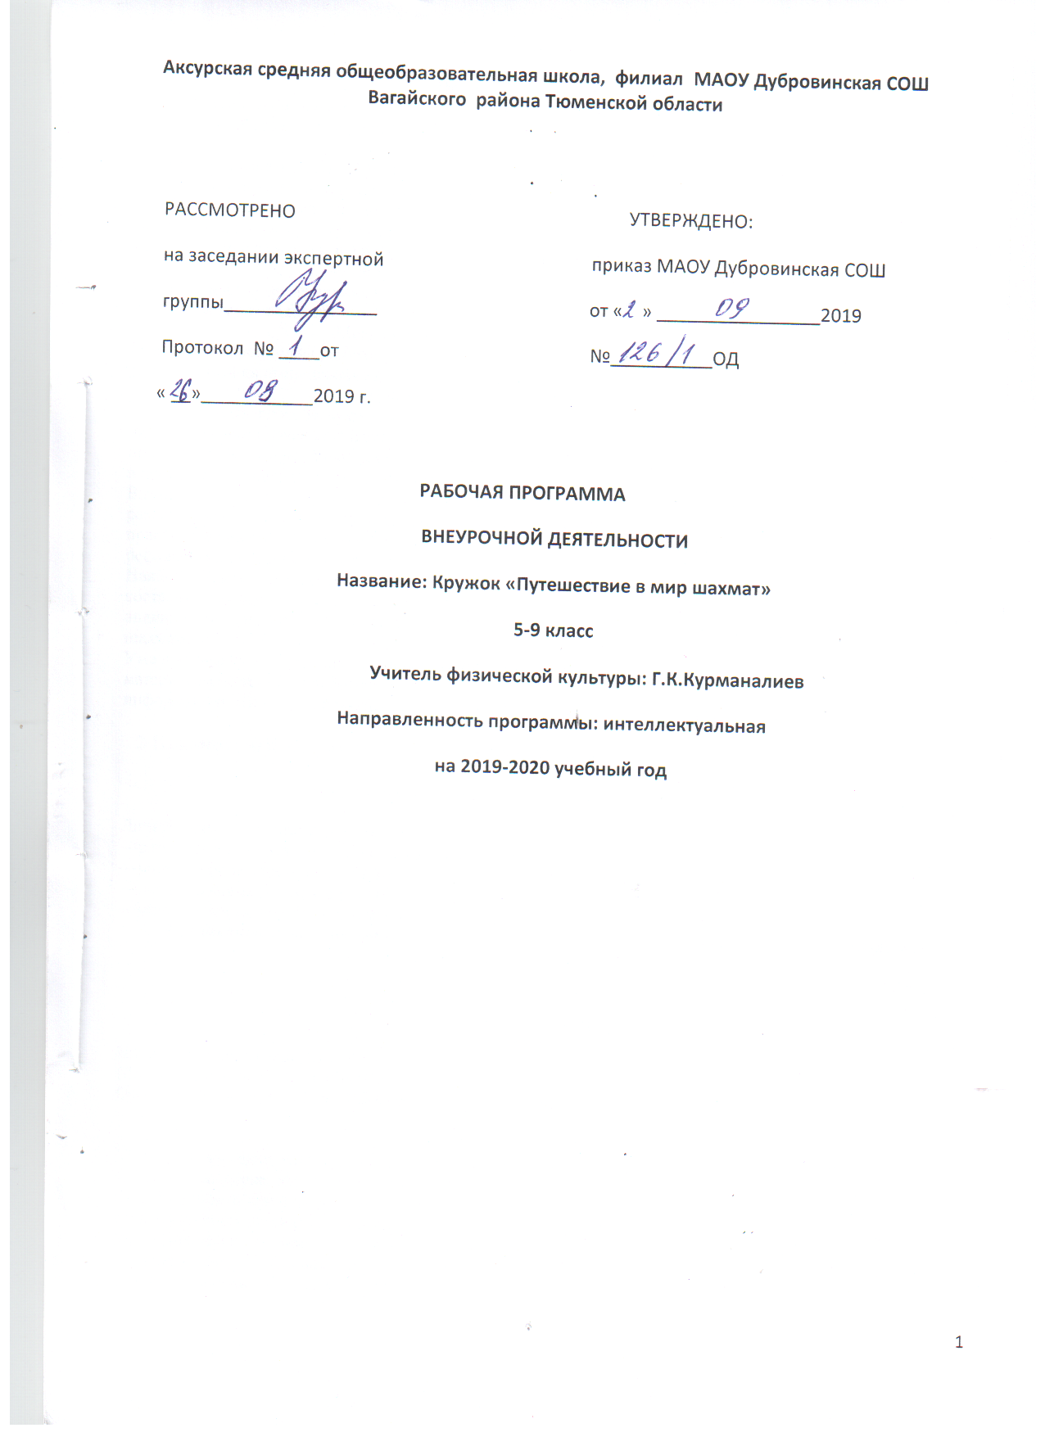

- Пояснительная записка

Общая характеристика курса
Кружок «Шахматы» входит во внеурочную деятельность по направлению «Общеинтеллектуальное развитие личности». Программа кружка ориентирована на учащихся 12-16 лет.
Главная цель внеурочного курса
— развитие мышления школьника во всех его проявлениях
— от наглядно-образного мышления до комбинаторного, тактического и творческого.
Достоинство шахмат как модели для изучения некоторых универсальных понятий и закономерностей в начальной школе заключаетсяв том, что это игра. Очень интересную мысль о сути игры высказал
И. Рыбин: «Всё разнообразие изобретённых человечеством игр — это, в сущности, множество моделей, которые имитируют различные типы тактических и стратегических задач мышления. Развлекательная форма
игр выполняет ту же функцию, что и всё остальное, предназначенное для поощрения к жизненно необходимому поведению»
.Место в учебном плане.
Содержание программы разбито на четыре модуля по 34 ч, из которых можно скомпоновать курс, рассчитанный на преподавание шахмат в течение четырёх лет с периодичностью один раз в неделю
Ценностные ориентиры содержания кружка.
Шахматы способствуют улучшению внимания школьника, а это одна из главных задач, стоящих
перед учителями начальной школы. Шахматы учат ребёнка предупреждать и контролировать угрозы противника. В данном случае развитию внимания способствует мотивация, возникающая у школьника
в процессе интеллектуального единоборства.
Важной задачей для современной школы является развитие наглядно-образного мышления; курс А.З. Зака по развитию наглядно-образного мышления фактически почти целиком построен на материале,
практически идентичном шахматам. На шахматном материале очень удобно формировать у школьника рефлексию и определять её глубину.
Наиболее близким к шахматам предметом является математика, и в частности геометрия. Геометрическая составляющая шахмат особенно сильна. Например, правило квадрата и приём «Треугольник» в пешечно-эндшпиле расширяют представления школьника об особенностях использования геометрических фигур в шахматной борьбе.
Уже в начале курса сведения об именах линий и полей при изучении темы «Шахматная доска» являются материалом по теме «Кодирование информации» — одной из важнейших в школьном курсе
информатики. Шахматы являются также удобным материалом для моделирования различных процессов.

2.Планируемые результаты освоения учащимися программы внеурочной деятельности

Личностные, метапредметные и предметные результаты
освоения программы кружка.
Личностными результатами изучения данного внеурочного курса являются:
—развитие любознательности и сообразительности;
—развитие целеустремлённости, внимательности, умения контролировать свои действия;
—развитие навыков сотрудничества со сверстниками;
—развитие наглядно-образного мышления и логики.
Предметные и метапредметные результаты представлены в содержании программы в разделах
«Учащиеся должны знать» и «Учащиеся
должны уметь».

- Содержание программы
Модуль I
Шахматная доска и фигуры
Шахматная доска. Поля, линии. Легенда о возникновении шахмат.
Обозначение полей и линий. Шахматные фигуры и их обозначения.

Ходы и взятия фигур
Ходы и взятия ладьи, слона, ферзя, короля и пешки. Ударность и подвижность фигур в зависимости от положения на доске. Угроза, нападение, защита. Превращение и взятие на проходе пешкой. Значение короля.
Шах. Короткая и длинная рокировка. Начальная позиция. Запись шахматных позиций. Практическая игра.
Цель и результат шахматной партии. Шах, мат и пат. Способы защиты от шаха. Открытый, двойной шах. Мат. Сходство и различие между понятиями шаха и мата. Алгоритм решения задач на мат в один ход. Пат. «Бешеные» фигуры. Сходство и различие между понятиями мата и пата. Выигрыш, ничья, виды ничьей (в том числе вечный шах). Правила шахматных соревнований. Шахматные часы. Запись шахматных ходов
Принцип записи перемещения фигуры. Полная и краткая нотация. Условные обозначения перемещения, взятия, рокировки. Шахматный диктант. Ценность шахматных фигур. Нападение и защита, размен
Ценность фигур. Единица измерения ценности. Изменение ценности в зависимости от ситуации на доске. Размен. Равноценный и неравноценный размен. Материальный перевес, качество.
Общие принципы разыгрывания дебюта. Мобилизация фигур, безопасность короля, борьба за центр и распо-
ложение пешек в дебюте. Классификация дебютов. Анализ учебных партий. Дебютные ловушки.
Раннее развитие ферзя. Дебютные ловушки.
К концу изучения модуля I учащиеся должны знать:
—шахматную доску и её структуру;
—обозначение полей линий;
—ходы и взятия всех фигур, рокировку;
—основные шахматные понятия (шах, мат, пат, выигрыш, ничья,ударность и подвижность фигур, ценность фигур, угроза, нападение, защита, три стадии шахматной партии, развитие и др.);уметь:
—играть партию от начала до конца по шахматным правилам;
—записывать партии и позиции, разыгрывать партии по записи;
—находить мат в один ход в любых задачах такого типа;
—оценивать количество материала каждой из сторон и определять наличие материального перевеса;
—планировать, контролировать и оценивать действия соперников;
—определять общую цель и пути её достижения;
—решать лабиринтные задачи (маршруты фигур) на шахматном материале.

Модуль II
Повторение
Ходы и взятия фигур. Понятия шаха, мата и пата. Задачи на ценность.
Правила записи ходов. Принципы игры в дебюте, анализ учебных партий.
Защита.
Понятие о защите. Уничтожение атакующей фигуры, уход из-под удара, перекрытие линии атаки, защита атакованной фигуры своей фигурой, контратака
Реализация большого материального перевеса
Матование одинокого короля ферзём и ладьёй, двумя ладьями, королём и ферзём, королём и ладьёй как игры с выигрышной стратегией. Матовые и патовые позиции. Стратегии оттеснения одинокого короля на край доски. Оппозиция.
Эндшпиль
принципы разыгрывания эндшпилей, их классификация.
—Пешечные эндшпили. Король и пешка против короля. Роль оппозиции, правило квадрата, ключевые поля. Король и крайняя пешка против короля. Треугольник как средство вынуждения цугцванга. Пешечный прорыв.
—Ладейные эндшпили. Ладья и пешка против короля. Позиция Филидора. Мост и его построение. Правило Тарраша. Ферзь против пешки.
Алгоритм выигрыша.
Практическая игра
Контроль за соблюдением шахматных правил и качеством записи.
Анализ ошибок.

К концу изучения модуля II учащиеся должны знать:
—выигрышные стратегии матования одинокого короля;
уметь:
—ставить мат одинокому королю двумя ладьями, королём и ферзём, королём и ладьёй из любой позиции;
—понимать причины своего выигрыша и проигрыша;
—сравнивать и анализировать действия других игроков;
—разыгрывать простейшие пешечные и ладейные эндшпили.
Модуль III
Повторение
Способы защиты от нападения. Матование одинокого короля. Простейшие пешечные и ладейные эндшпили.
Тактика в шахматах
Тактические приёмы и комбинации.
Определение комбинации
Вариант, форсированный вариант, жертва. Двойной удар, связка, открытое нападение, слабость последней горизонтали. Устранение защиты, отвлечение, завлечение, блокировка, освобождение пространства, перекрытие, «мельница», «рентген», перегрузка, разрушение пешечного прикрытия короля — основные идеи комбинаций. Комбинации на сочетание идей.
Практическая игра
К концу изучения модуля III учащиеся должны знать:
—основные идеи комбинаций различных типов;
уметь:
—осуществлять простейшие комбинации;
—определять наиболее эффективные способы достижения результата.
Модуль IV
Атака в шахматной партии
Король в центре. Атака позиции короткой рокировки. Атака при разносторонних рокировках.
Оценка позиции
Оценка позиции как разложение позиции на элементы. Материальное соотношение, положение в центре, сильные и слабые поля, развитие фигур и наличие угроз с обеих сторон как статические факторы, опреде-ляющие оценку позиции. Понятие о динамике позиции.
Игра в середине партии
Что делать после дебюта. Слабые поля. Временные и постоянные слабости. Расположение фигур. Плохие и хорошие фигуры. Ограничение подвижности фигур. Блокада. Централизация. Открытые линии.
Полуоткрытые линии. Концентрация сил для атаки важного пункта. От-
крытие и закрытие линий. Два слона. 7 и 8 горизонтали. Форпост. Форпост на е5. Форпост на d5. Слабость комплекса полей. Фигуры и пешки в центре. Висячие пешки. Изолированные пешки. Центр и операции на
фланге. Практическая игра
К концу изучения модуля IV учащиеся должны знать:
—понятия ограничения, открытой и полуоткрытой линии;
—слабые и сильные поля, форпост, силу и слабость изолированных пешек в центре, централизацию блокады;
уметь:
—занимать и использовать открытые линии, 7 и 8 горизонтали;
—блокировать проходные пешки, оценивать качество расположения фигур и использовать базовые понятия.

- 4.Тематическое планирование с указанием количества часов, отводимых на освоение каждой темы 5-9 класс

Тематическое планирование. Модуль 1

Фигуры и шахматная доска (3 ч)

1 | Шахматная доска. Поля, линии. Обозначение полей и линий. | 1
2 | Легенда о возникновении шахмат. | 1
3 | Шахматные фигуры и их обозначения. | 1
Ходы и взятия фигур (12 ч)

4 | Ходы ладьи, слона, ферзя, короля и пешки.  . | 1
5 | Взятие ладьи, слона, ферзя, короля и пешки.  . | 1
6 | Практическая игра. | 1
7 | Ударность и подвижность фигур в зависимости от положения на  доске. | 1
8 | Угроза, нападение, защита. | 1
9 | Превращение и взятие на проходе пешкой. | 1
10 | Значение короля. | 1
11 | Шах | 1
12 | Короткая и длинная рокировка. | 1
13 | Начальная позиция. | 1
14 | Запись шахматных позиций. | 1
15 | Практическая игра. | 1
Цель и результат шахматной партии. (10 ч)

16 | Шах, мат и пат.  . | 1
17 | Способы защиты от шаха. | 1
18 | Открытый, двойной шах. | 1
19 | Мат. | 1
20 | Сходство и различие между понятиями шаха и мата. | 1
21 | Алгоритм решения задач на мат в один ход | 1
22 | Пат.«Бешеные» фигуры. | 1
23 | Сходство и различие между понятиями мата и пата. | 1
24 | Выигрыш, ничья, виды ничьей. | 1
25 | Правила шахматных соревнований. Шахматные часы. | 1
Запись шахматных ходов (2 ч)

26 | Принцип записи перемещения фигуры. Условные обозначения перемещения, взятия, рокировки. | 1
27 | Полная и краткая нотация.  Шахматный диктант. | 1
Ценность шахматных фигур. Нападение и защита, размен (2 ч)

28 | Ценность фигур. Единица измерения ценности. Изменение ценности  в зависимости от ситуации на доске. | 1
29 | Размен. Равноценный и неравноценный размен. Материальный перевес, качество. | 1
Общие принципы разыгрывания дебюта (6 ч)

30 | Мобилизация фигур, безопасность короля, борьба за центр и расположение пешек в дебюте.  . | 1
31 | Классификация дебютов. | 1
32 | Анализ учебных партий | 1
33 | Раннее развитие ферзя. | 1
34 | Дебютные ловушки. | 1

Тематическое планирование. Модуль 2

№п/п | Тема занятия | Кол.  часов
Повторение (6 ч)

1 | Ходы и взятия фигур. | 1
2 | Понятия шаха, мата и пата. | 1
3 | Задачи на ценность. | 1
4 | Правила записи ходов. | 1
5 | Принципы игры в дебюте. | 1
6 | Анализ учебных партий. | 1
Защита (6 ч)

7 | Понятие о защите. | 1
8 | Уничтожение атакующей фигуры. | 1
9 | Уход из-под удара. | 1
10 | Перекрытие линии атаки. | 1
11 | Защита атакованной фигуры своей фигурой. | 1
12 | Контратака. | 1
Реализация большого материального перевеса (10 ч
13 | Матование одинокого короля ферзём и ладьёй, двумя ладьями,  королём и ферзём, королём и ладьёй как игры с выигрышной  стратегией. | 1
14 | Матование одинокого короля ферзём и ладьёй. | 1
15 | Матование одинокого короля двумя ладьями.  . | 1
16 | Матование одинокого короля  королём и ферзём. | 1
17 | Матование одинокого королякоролём и ладьёй. | 1
18 | Матование одинокого королякоролём и ладьёй. | 1
19 | Матовые и патовые позиции. | 1
20 | Матовые и патовые позиции. | 1
21 | Стратегии оттеснения одинокого короля на край доски. | 1
22 | Оппозиция. | 1
Эндшпиль (9 ч)

23 | Общие принципы разыгрывания эндшпилей. | 1
24 | Классификация эндшпилей. | 1
25 | Классификация эндшпилей. | 1
26 | Защита от эндшпиля. | 1
27 | Защита от эндшпиля. | 1
28 | Пешечные эндшпили. | 1
29 | Пешечные эндшпили. | 1
30 | Ладейные эндшпили. | 1
31 | Ладейные эндшпили. | 1
Практическая игра (3 ч)

32 | Контроль за соблюдением шахматных правил и качеством записи.  . | 1
33 | Контроль за соблюдением шахматных правил и качеством записи. | 1
34 | Анализ ошибок. | 1

Тематическое планирование. Модуль 3

№п/п | Тема занятия | Кол.  часов
Повторение (3 ч)

1 | Способы защиты от нападения. | 1
2 | Матование одинокого короля. | 1
3 | Простейшие пешечные и ладейные эндшпили. | 1
Тактика в шахматах и определение комбинации (29 ч)

4 | Тактические приёмы и комбинации. | 1
5 | Тактические приёмы и комбинации. | 1
6 | Форсированный вариант. | 1
7 | Форсированный вариант. | 1
8 | Вариант жертва. | 1
9 | Вариант жертва. | 1
10 | Двойной удар. | 1
11 | Двойной удар. | 1
12 | Связка. | 1
13 | Связка. | 1
14 | открытое нападение. | 1
15 | открытое нападение. | 1
16 | слабость последней гори-  зонтали. | 1
17 | слабость последней гори-  зонтали. | 1
18 | Устранение защиты. | 1
19 | Устранение защиты. | 1
20 | Отвлечение, завлечение. | 1
21 | Отвлечение, завлечение. | 1
22 | Блокировка. | 1
23 | Блокировка. | 1
24 | Освобож-  дение пространства. | 1
25 | Освобож-  дение пространства. | 1
26 | Перекрытие. | 1
27 | «Мельница», «рентген», перегрузка. | 1
28 | «Мельница», «рентген», перегрузка. | 1
29 | «Мельница», «рентген», перегрузка. | 1
30 | Разрушение пешечного прикрытия короля. | 1
31 | Разрушение пешечного прикрытия короля. | 1
32 | Комбинации на сочетание идей. | 1
Практическая игра (2 ч)

33 | Практическая игра | 1
34 | Практическая игра | 1

Тематическое планирование. Модуль 4

№п/п | Тема занятия | Количество  часов
Атака в шахматной партии (3 ч)

1 | Король в центре. | 1
2 | Атака позиции короткой рокировки. | 1
3 | Атака при разносторонних рокировках. | 1
Оценка позиции (3 ч)

4 | Оценка позиции как разложение позиции на элементы. | 1
5 | Материальное соотношение, положение в центре, сильные и слабые  поля, развитие фигур и наличие угроз с обеих сторон как статические  факторы, определяющие оценку позиции. | 1
6 | Понятие о динамике позиции. | 1
Игра в середине партии (22 ч)

7 | Что делать после дебюта. | 1
8 | Слабые поля. | 1
9 | Временные и постоянные слабости. | 1
10 | Центр и операции на фланге. | 1
11 | Расположение фигур. | 1
12 | Плохие и хорошие фигуры. | 1
13 | Ограничение подвижности фигур. | 1
14 | Блокада. | 1
15 | Централизация. | 1
16 | Открытые линии. | 1
17 | Полуоткрытые линии. | 1
18 | Концентрация сил для атаки важного  пункта. | 1
19 | Открытие и закрытие линий. | 1
20 | Два слона. | 1
21 | 7 и 8 горизонтали. | 1
22 | Форпост. | 1
23 | Форпост на е5. | 1
24 | Форпост на d5. | 1
25 | Слабость комплекса полей. | 1
26 | Фигуры и пешки в центре. | 1
27 | Висячие пешки. | 1
28 | Изолированные пешки. | 1
Практическая игра (6 ч)
29 | Практическая игра | 1
30 | Практическая игра | 1
31 | Практическая игра | 1
32 | Практическая игра | 1
33 | Практическая игра | 1
34 | Практическая игра | 1

